沈阳机床股份有限公司独立董事
关于评估机构独立性、评估假设前提合理性、评估方法与评估目的的相关性以及评估定价公允性的说明

沈阳机床股份有限公司（以下简称“公司”、“上市公司”）拟发行股份购买通用技术集团沈阳机床有限责任公司持有的沈阳机床中捷友谊厂有限公司100%股权、沈阳中捷航空航天机床有限公司100%股权和通用技术集团机床有限公司持有的天津市天锻压力机有限公司78.45%股权并同步募集配套资金（以下简称“本次重组”、“本次交易”）。
公司聘请了沃克森（北京）国际资产评估有限公司担任本次重组的评估机构，其已就本次重组出具了相关《评估报告》。根据《上市公司治理准则》、《上市公司重大资产重组管理办法》、《上市公司独立董事管理办法》以及《公司章程》等有关规定，作为公司独立董事，我们对本次交易所涉评估机构独立性、评估假设前提合理性、评估方法与评估目的的相关性以及评估定价公允性进行了认真审核，并基于独立判断立场就公司本次会议审议的事项发表如下独立意见：
一、评估机构的独立性
本次重组聘请的评估机构及其经办评估师与公司、交易对方、标的公司除业务关系外无其他关联关系，亦不存在现实的及预期的利益或冲突，评估机构具有独立性。
二、评估假设前提的合理性
标的资产的评估报告的假设前提能按照国家有关法规和规定执行，遵循了市场通用的惯例或准则，符合评估对象的实际情况，评估假设前提具有合理性。
三、评估方法与评估目的的相关性
评估机构实际评估的资产范围与委托评估的资产范围一致；评估机构在评估过程中实施了相应的评估程序，遵循了独立性、客观性、科学性、公正性等原则，运用了合规且符合标的资产实际情况的评估方法，选用的参照数据、资料可靠；资产评估价值公允、准确。评估方法选用恰当，评估结论合理，评估方法与评估目的相关性一致。
四、评估定价的公允性
公司以标的资产经有权国有资产监督管理机构备案的评估结果为参考依据，经与交易对方协商确定标的资产的交易价格，标的资产的交易价格是公允的。
综上，公司本次重组事项中所选聘的沃克森（北京）国际资产评估有限公司具有独立性，评估假设前提合理，评估方法与评估目的相关性一致，出具的资产评估报告评估结论合理，评估定价公允。
（以下无正文）
（此页无正文，为《沈阳机床股份有限公司独立董事关于评估机构独立性、评估假设前提合理性、评估方法与评估目的的相关性以及评估定价公允性的说明》之签署页）
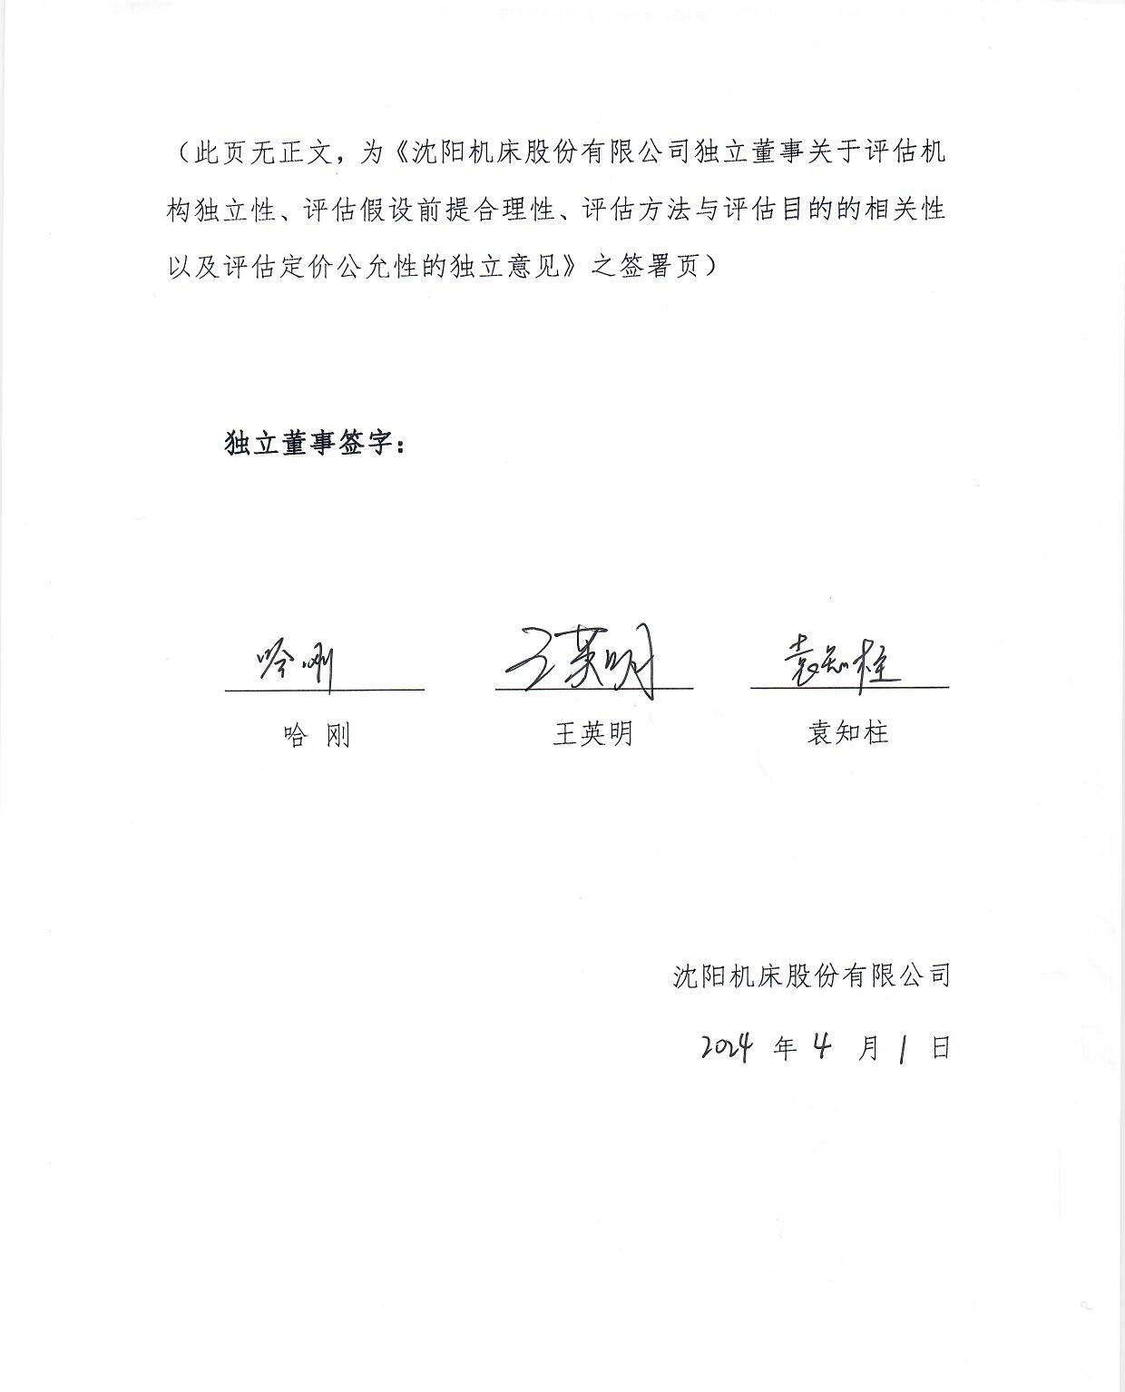

独立董事签字：

哈 刚 王英明 袁知柱

沈阳机床股份有限公司
2024年4月1日

